**Конкурсная работа по теме**

**Макеты сайтов «WEB-Дизайн»**

**Исполнитель:**

**Язовских Ян, ученик 10А класса**

**средней школы №2**

**Руководитель:**

**Зайцева Елена Ивановна**

***2021***

**Содержание**

1. **Введение****…………………………………………………****3**
   1. **Актуальность****………………………………….3**
   2. **Использованное ПО****……………………….3**
2. **Навигация по сайту****………………………………...****4**
   1. **Главная страница****…………………………..****4**
   2. **Новостная страница****……………………….5**
   3. **Услуги****…………………………………………….6**
   4. **Информация****………………………………….7**
3. **Заключение****…………………………………………….7**
4. **Введение**
   1. **Актуальность**

Подрастающему поколению гораздо приятнее видеть минималистичный сайт в современном оформлении. Согласно WHOIS-анализу портала ducvs.uralschool.ru, оформление интерфейса не менялось уже несколько лет.

* 1. **Использованное ПО**

Для разработки WEB-страницы мною использовались такие программы, как:

* Adobe Photoshop 2021
* Adobe Illustrator 2020

А также сервисы:

* Wix.com
* Pexels.com

1. **Навигация по сайту**

В шапке практически каждой страницы заложено меню навигации по сайту:

На определенных страницах оно перемещено в целях улучшения UI-дизайна.

* 1. **Главная страница**

При переходе на главную страницу, внимание пользователя обращается на анимированный логотип организации:

Ниже расположен бокс с тремя элементами:

* Последний выпуск информационного журнала
* 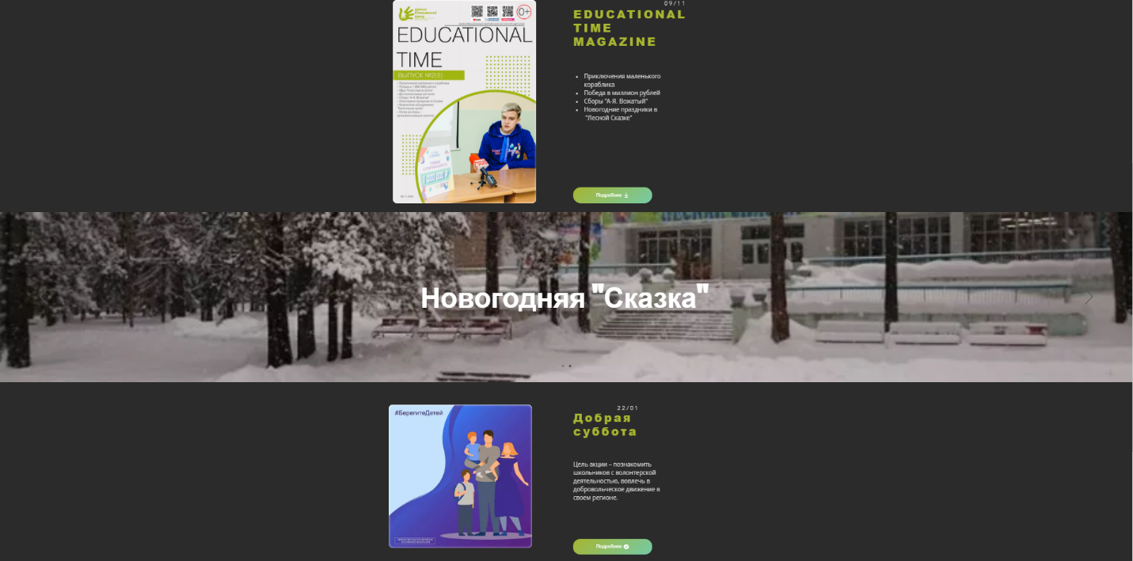Последние загруженные на сервер фотографии
* Последняя опубликованная новость

Особенности бокса:

* Интерактивные градиентные кнопки под цвет логотипа
* Интерактивный слайдер с фотографиями

**Футер**

В «подвале» сайта представлены контактные данные, форма обратной связи (расположен на каждой странице)

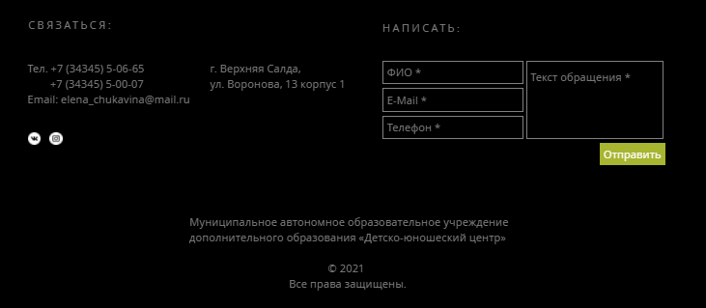

* 1. **Новостная страница**

На странице новостей расположены последние опубликованные новости, обложка каждой новости анимирована.

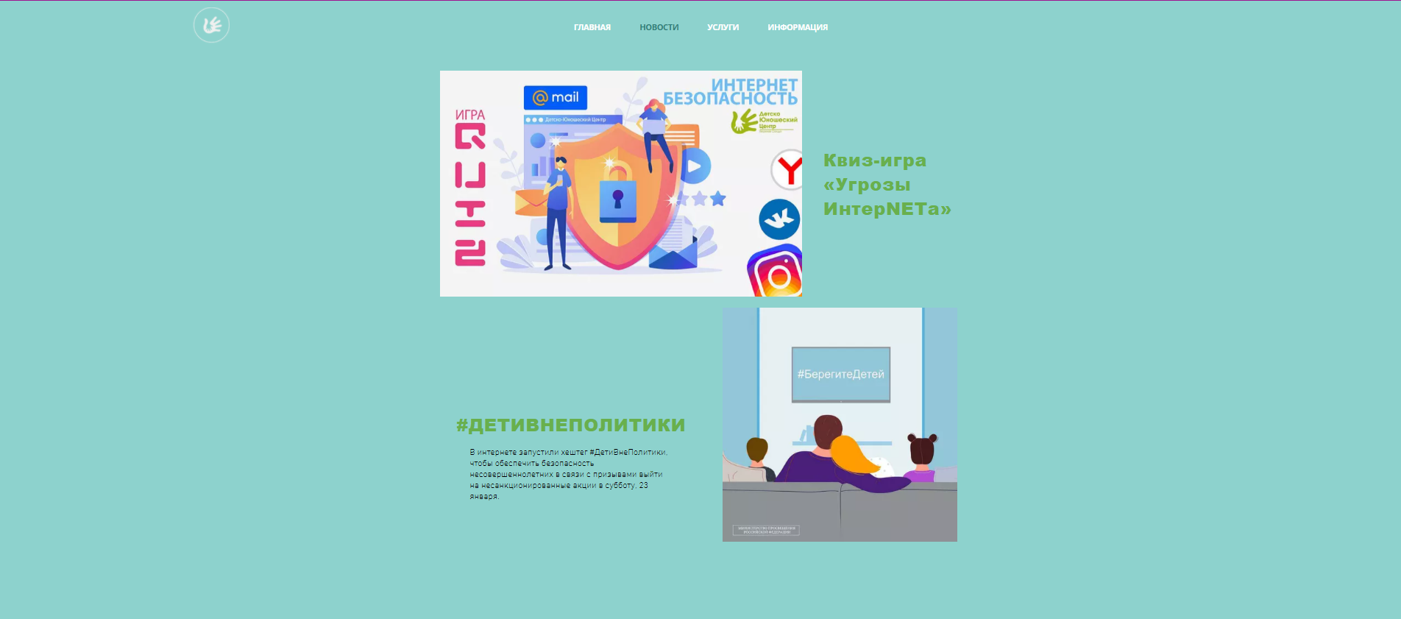

* 1. **Услуги**

Страница платных услуг включает в себя четыре бокса, содержащих в себе краткое описание каждой представленной услуги.

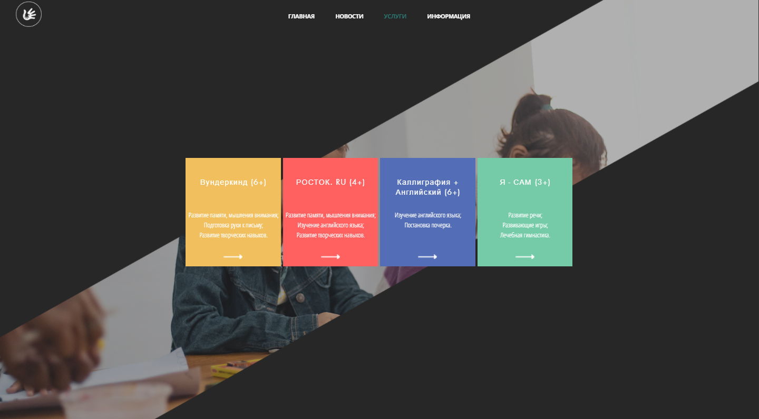

При нажатии на стрелку производится переадресация на страницу записи:

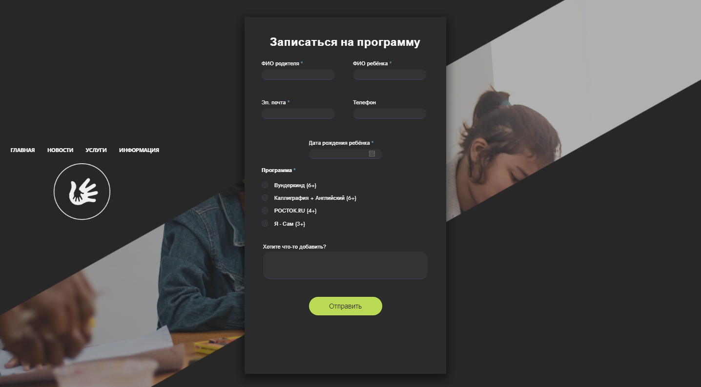

* 1. **Информация**

В шапке страницы расположен анимированный логотип:

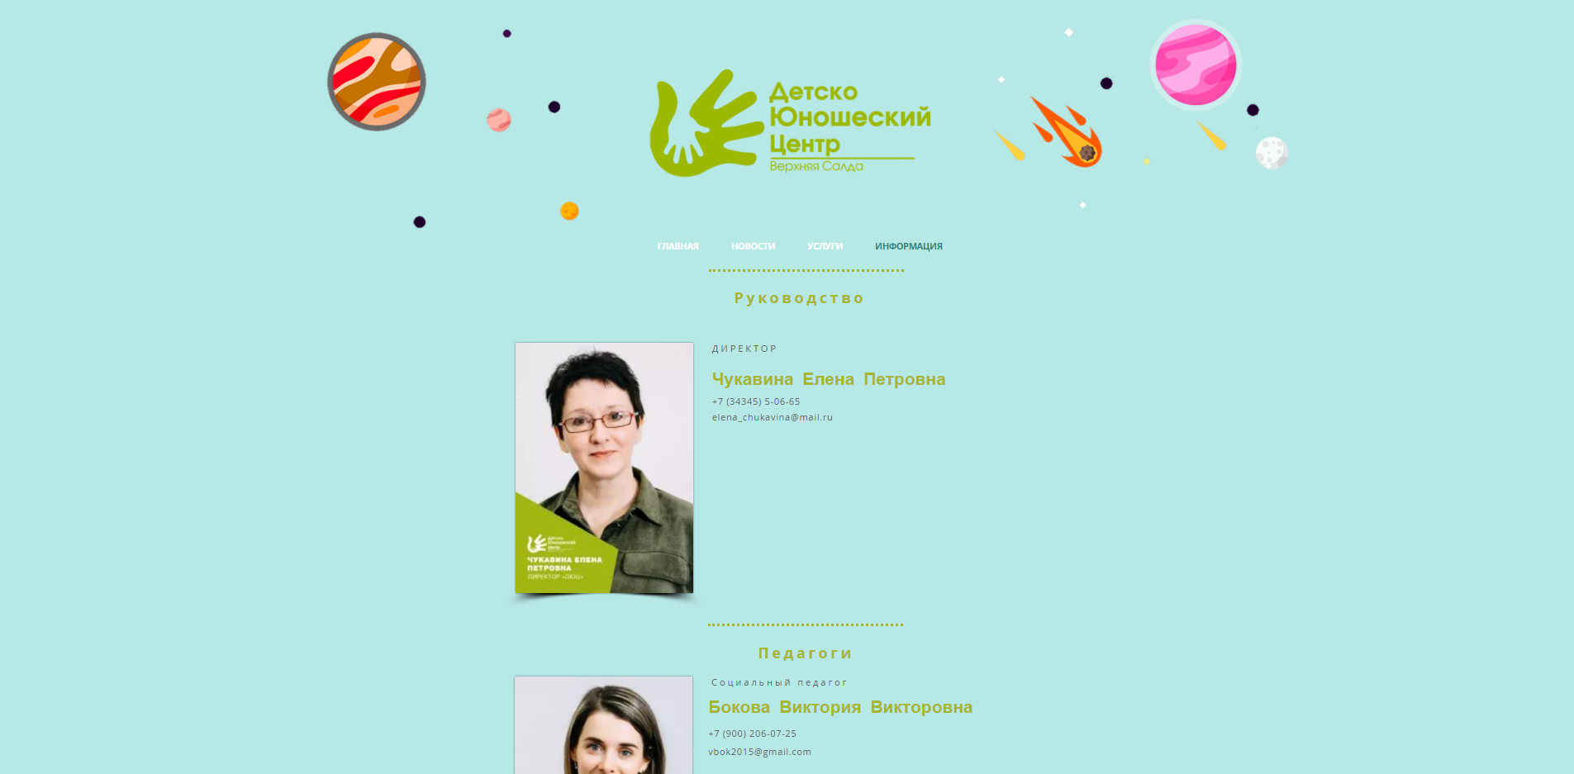Далее представлен руководящий и педагогический состав организации:

1. **Заключение**

Предположительный адрес ресурса - **dutz.ru**

Функционал сайта наглядно представлен в приложенном видеофайле.